# 第三集

使用npm进行安装

# 第五集

编译命令

cd /d/phpstudy_pro/WWW/frontendCollection

sass --watch SASS:SCSS

# 第七集

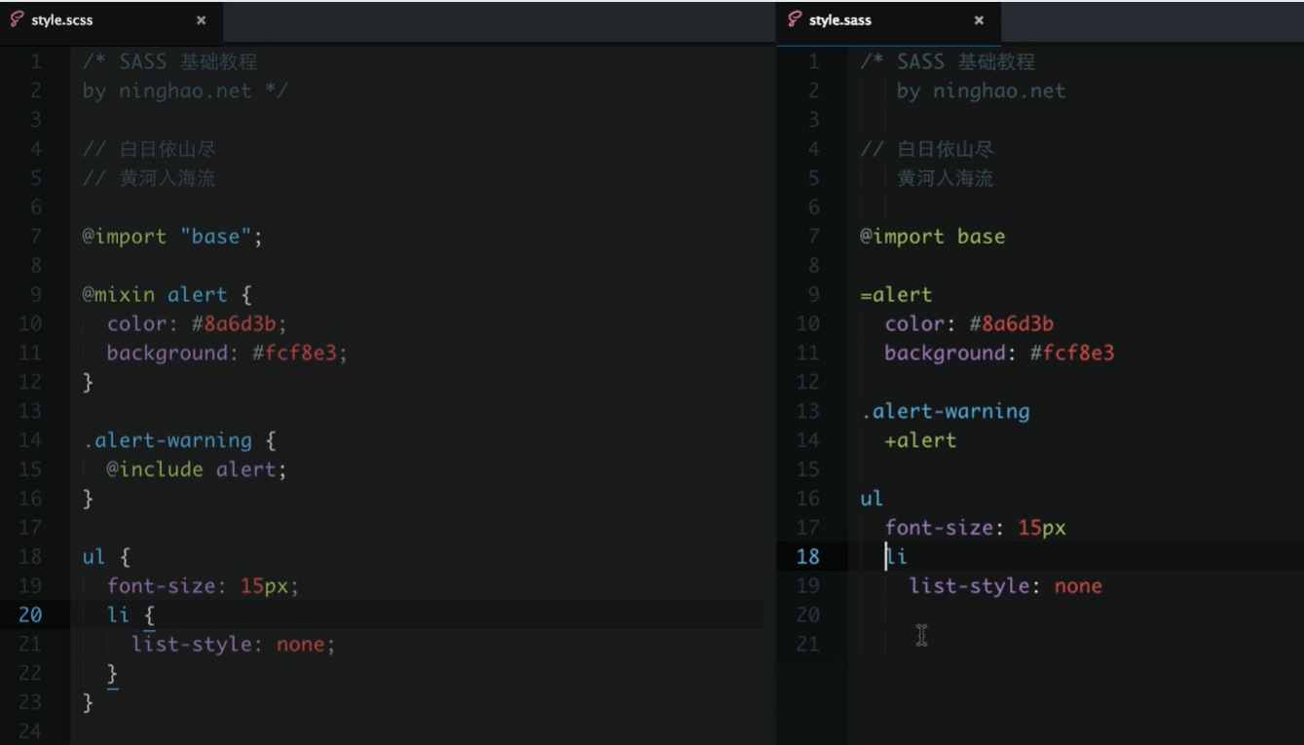

# 第六集：输出css的格式



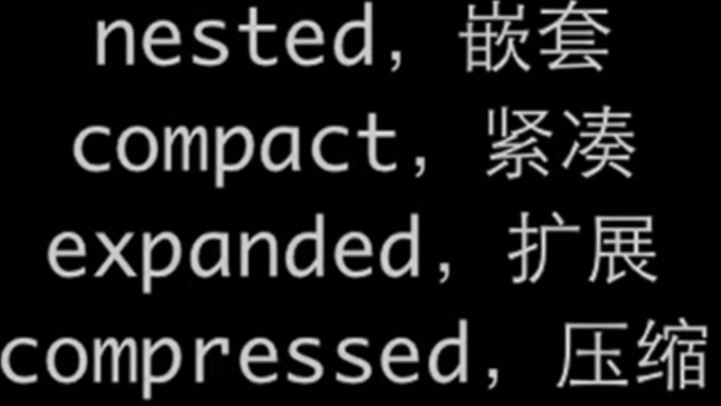

# 第七集 区别sass scss

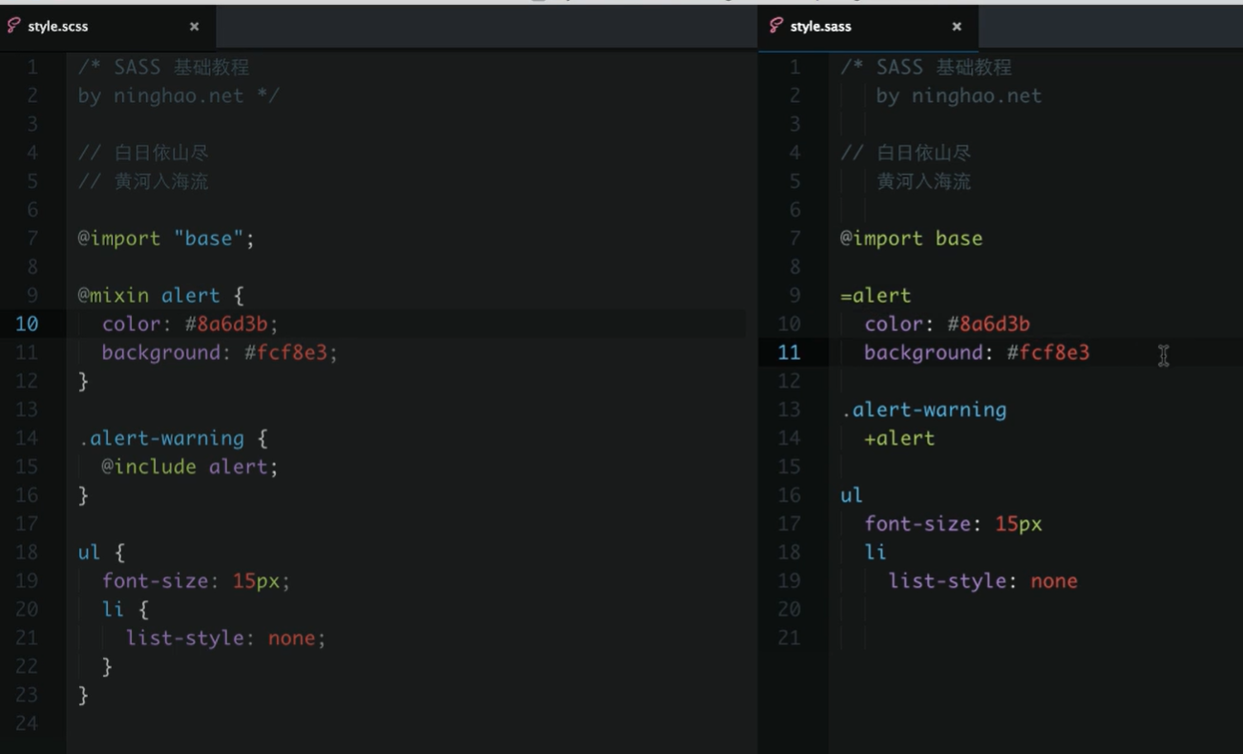

# 第八集 变量